|  |  |  |
| --- | --- | --- |
|  |  |  |
| 2019年“遥感图像稀疏表征与智能分析竞赛”决赛加分赛技术指南 |
|  | | |

前言

概述

文档详细介绍2019年“遥感图像稀疏表征与智能分析竞赛”决赛加分赛环节中，华为Atlas 200 Developer Kit（简称Atlas 200 DK）的现场实施技术指南，让参赛者对Atlas 200 DK的使用有一个深入细致的了解。

读者对象

本指南主要适用于2019年“遥感图像稀疏表征与智能分析竞赛”参赛人员。

符号约定

在本文中可能出现下列标志，它们所代表的含义如下。

| 符号 | 说明 |
| --- | --- |
|  | 用于警示紧急的危险情形，若不避免，将会导致人员死亡或严重的人身伤害。 |
|  | 用于警示潜在的危险情形，若不避免，可能会导致人员死亡或严重的人身伤害。 |
|  | 用于警示潜在的危险情形，若不避免，可能会导致中度或轻微的人身伤害。  带安全警示符号的“注意”涉及人身伤害。 |
|  | 用于传递设备或环境安全警示信息。若不避免，可能会导致设备损坏、数据丢失、设备性能降低或其它不可预知的结果。  不带安全警示符号的“注意”不涉及人身伤害。 |
|  | 用于突出重要/关键信息、最佳实践和小窍门等。  “说明”不是安全警示信息，不涉及人身、设备及环境伤害。 |

目 录

前言 ii

1 产品简介 5

1.1 概述 5

1.2 外观 5

1.3 系统框图 7

2 产品特点 9

2.1 性能特点 9

2.2 可维护性特点 9

3 接口说明 10

3.1 千兆以太网接口 10

3.2 USB接口 10

3.3 Micro SD卡接口 10

3.4 电源接口和复位按钮 11

3.5 MIPI-CSI接口 11

3.6 40PIN扩展接口（预留） 11

3.6.1 UART 12

3.6.2 SPI 13

3.6.3 I2C 13

3.6.4 CAN 13

3.6.5 PWM/GPIO 13

3.7 LED灯 13

4 产品规格 16

4.1 基本规格 16

4.2 环境条件 17

5 安装部署 18

5.1 安装流程 19

5.2 下载软件包 19

5.3 安装Ubuntu 19

5.4 安装Mind Studio 20

5.5 上电Atlas 200 DK 20

5.6 配置Atlas 200 DK 20

5.6.1 连接Atlas 200 DK 20

5.6.2 配置UI Host交叉编译环境 20

6 竞赛指引 21

6.1 技术支持网址 21

6.2 主题设计指引 21

A 缩略语 23

# 产品简介

1.1 概述

1.2 外观

1.3 系统框图

## 概述

Atlas 200 Developer Kit（简称Atlas 200 DK）是以Atlas 200 AI加速模块为核心的开发者板形态产品。主要功能是将Atlas 200的接口对外开放，方便用户快速简捷的使用Atlas 200，可以运用于平安城市、无人机、机器人、视频服务器等众多领域的预研开发。

Atlas 200 AI加速模块（简称Atlas 200）是一款高性能的AI智能计算模块，集成了海思Ascend 310 AI处理器，可以实现图像、视频等多种数据分析与推理计算，可广泛用于智能监控、机器人、无人机、视频服务器等场景。

说明

Ascend 310是一款华为专门为图像识别、视频处理、推理计算及机器学习等领域设计的高性能、低功耗AI芯片。芯片内置2个AI core，可支持128位宽的LPDDR4x，可实现最大16TOPS（INT8）的计算能力。

## 外观

Atlas 200 DK外观如图2-1所示。

Atlas 200 DK外观图

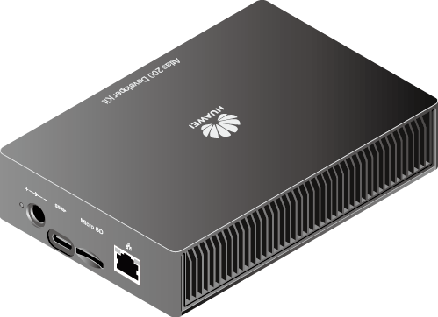

Atlas 200 DK尺寸图

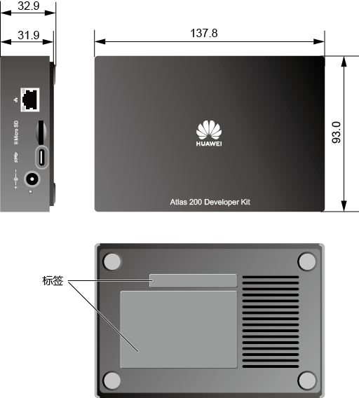

接口说明

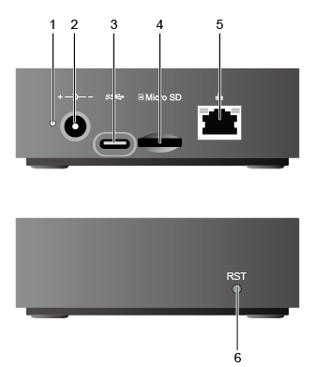

|  |  |  |  |
| --- | --- | --- | --- |
| 1 | 电源指示灯 | 2 | 电源接口 |
| 3 | USB | 4 | Micro SD卡插槽 |
| 5 | 网口 | 6 | 复位按钮 |

## 系统框图

Atlas 200 DK主要包含Atlas 200 AI加速模块、图像/音频接口芯片（Hi3559C）和LAN Switch三部分，系统架构如图2-4所示。

Atlas 200 DK框图

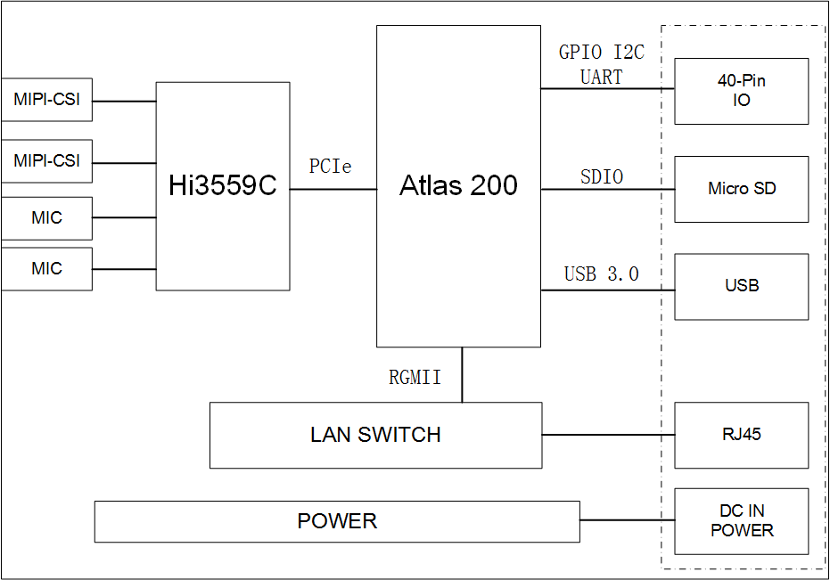

# 产品特点

2.1 性能特点

2.2 可维护性特点

## 性能特点

* 可提供16TOPS（INT8）的峰值计算能力。
* 支持两路Camera输入，两路ISP图像处理，支持HDR10高动态范围技术标准。
* 支持1000M以太网对外提供高速网络连接，匹配强劲计算能力。
* 通用的40-pin扩展接口（预留），方便产品原型设计。
* 支持5V~28V宽范围直流电源输入。

## 可维护性特点

* 支持在线升级，方便客户进行日常维护。
* 支持带内外获取温度、电压状态等设备信息，让管理更简单。

# 接口说明

3.1 千兆以太网接口

3.2 USB接口

3.3 Micro SD卡接口

3.4 电源接口和复位按钮

3.5 MIPI-CSI接口

3.6 40PIN扩展接口（预留）

3.7 LED灯

## 千兆以太网接口

Atlas 200 DK对外提供一个10/100/1000M Base-T接口，接口类型为RJ45，使用普通网线接入网络。

## USB接口

Atlas 200 DK对外提供一个Type C接口类型USB接口，兼容USB 3.0（SuperSpeed），USB 2.0（HighSpeed）和USB 1.1（FullSpeed）通信协议。此接口只能作为Device模式使用，不支持Master模式，主要用来对接调试主机做加载调试用。

## Micro SD卡接口

Atlas 200 DK对外提供一个Micro SD卡槽，接口类型是SD 3.0，向下兼容SD 2.0标准。推荐使用SD 3.0接口标准的Micro SD卡。容量要求最小8GB，最大2TB。

说明

建议用户使用已验证过的SD卡，如：三星UHS-I U3 CLASS 10 64G，金士顿UHS-I U1 CLASS 10 64G。

## 电源接口和复位按钮

Atlas 200 DK的供电接口使用普通的DC插头，供电的电压范围是5V~28V，推荐12V。供电功率不低于36W，若低于36W可能会出现瞬时供电不足的现象，导致系统异常。

RST复位按钮用于系统复位，系统异常时可通过复位按钮实现系统重启功能。

## MIPI-CSI接口

Atlas 200 DK有两个MIPI-CSI接口，连接器接口定义如图4-1所示。

Camera接口定义图

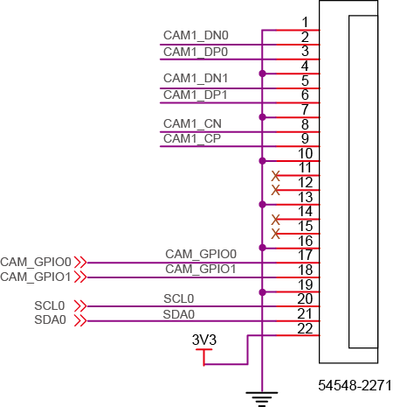

## 40PIN扩展接口（预留）

40PIN连接器定义

| 管脚 | 名称 | 电平 | 管脚 | 名称 | 电平 |
| --- | --- | --- | --- | --- | --- |
| 1 | +3.3V | 3.3V | 2 | +5.0V | 5V |
| 3 | I2C2-SDA | 3.3V | 4 | +5.0V | 5V |
| 5 | I2C2-SCL | 3.3V | 6 | GND | - |
| 7 | GPIO0 | 3.3V | 8 | TXD0 | 3.3V |
| 9 | GND | - | 10 | RXD0 | 3.3V |
| 11 | GPIO1 | 3.3V | 12 | NC | - |
| 13 | NC | - | 14 | GND | - |
| 15 | GPIO2/PWM | - | 16 | TXD1 | 3.3V |
| 17 | +3.3V | 3.3V | 18 | RXD1 | 3.3V |
| 19 | SPI-MOSI | 3.3V | 20 | GND | - |
| 21 | SPI-MISO | 3.3V | 22 | NC | - |
| 23 | SPI-CLK | 3.3V | 24 | SPI-CS | 3.3V |
| 25 | GND | - | 26 | NC | - |
| 27 | CAN-H | - | 28 | CAN-L | - |
| 29 | GPIO3 | 3.3V | 30 | GND | - |
| 31 | GPIO4 | 3.3V | 32 | NC | - |
| 33 | GPIO5 | 3.3V | 34 | GND | - |
| 35 | GPIO6 | 3.3V | 36 | +1.8V | 1.8V |
| 37 | GPIO7 | 3.3V | 38 | TXD-3559 | - |
| 39 | GND | - | 40 | RXD-3559 | - |

注意

NC插针在板内无连接。

### UART

UART0是8脚和10脚，用于Ascend 310的默认调试串口（console），波特率115200。

UART1是16和18脚，可以用于扩展及与其他模块通信。

UART-Hi3559是38和40脚，用于MIPI-CSI接口接入芯片Hi3559调试。

调试串口示意图

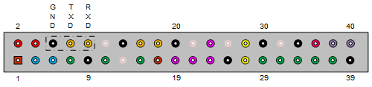

### SPI

SPI_CS0、SPI_CLK、SPI_MISO、SPI_MOSI四线SPI接口可以外接各种传感器，只支持master模式。

### I2C

SCL2和SDA2组成I2C2接口，可以用来外接传感器，与其他模块通信等，速率最高支持400KHz。

### CAN

CANH0和CANL0组成CAN总线接口，内置美信MAX3051 CAN收发器，可以直接连接到CAN总线上。

### PWM/GPIO

GPIO2/PWM管脚可以输出PWM信号，支持的PWM频率范围低至0.5Hz，最高可达数MHz，占空比可以任意调节，最小脉宽可达8ns。

另外，还有7个独立的GPIO管脚可以使用，也可以配置为GPIO使用。

注意

GPIO0、GPIO1、GPIO2/PWM管脚作为输出管脚，必须外置上拉电阻增加驱动能力，建议上拉电阻的值为1K~10K。

## LED灯

Atlas 200 DK板内有4个LED状态指示灯，如图4-3所示。

LED位置标注图

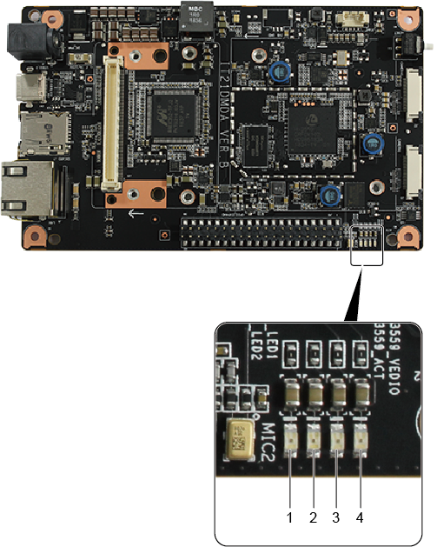

LED状态指示灯说明

| LED4 | LED3 | LED2 | LED1 | 当前Atlas 200 DK开发者板状态 | 注意事项 |
| --- | --- | --- | --- | --- | --- |
| 灭 | 灭 | 灭 | 亮 | Ubuntu启动 | 可以对Atlas 200 DK开发者板断电或重启。 |
| 灭 | 亮 | 灭 | 亮 | Mini服务启动 | 可以对Atlas 200 DK开发者板断电或重启，新版本升级时建议不要断电或重启。 |
| 闪烁 | 闪烁 | 灭 | 亮 | 固件升级 | 不能执行Atlas 200 DK开发者板断电或重启操作，否则会导致固件升级不完整，单板损坏。  当新版本升级时才会有固件升级流程，升级时间比较久，预计在15分钟内，请您耐心等待。 |
| 亮 | 亮 | 灭 | 亮 | 启动完成 | 可以对Atlas 200 DK开发者板断电或重启。 |

说明

* 上电前一定检查确保Atlas 200 AI加速模块正确扣在底板上，否则无法正常开机。
* 请不要拆开机壳。如有特殊场景需要裸板使用，请注意Atlas 200 AI加速模块及电源模块可能会烫手，请注意操作安全。
* 用户在使用非标配的电源适配器时，请注意供电范围及供电功率满足板卡要求。
* 信号电平为3.3V，接口使用时一定注意电平的匹配，否则会造成单板损坏。
* 40-pin扩展插针未进行严格的静电防护设计，请注意预防静电及不要带电插拔。

# 产品规格

4.1 基本规格

4.2 环境条件

## 基本规格

Atlas 200 DK硬件规格

| 特征 | 规格 |
| --- | --- |
| AI处理器 | * 2个DaVinci AI Core * CPU：8核A55，max 1.6GHz |
| AI算力 | * 乘加计算性能：8TFLOPS/FP16，16TOPS/INT8 * 支持16TOPS、8TOPS、4TOPS三种算力配置 |
| 内存 | * LPDDR4x，128bit * 容量8GB * 接口速率3200Mbps |
| 存储 | 1个Micro SD卡，支持SD3.0，最高支持速率SDR50，最大容量2TB |
| 网络接口 | 1个GE RJ45 |
| USB接口 | 1个USB3.0 Type C接口，只能做从设备，兼容USB2.0 |
| 其他接口 | * 1个40pin IO连接器 * 2个22pin MIPI 连接器 * 2个板载麦克风 |
| 电源 | 5V~28V DC，默认配置12V 3A适配器 |
| 结构尺寸 | 137.8mm x 93.0mm x 32.9mm |
| 功耗 | 20W |
| 重量 | 234g |

## 环境条件

Atlas 200 DK环境要求

| 环境指标 | 规格 |
| --- | --- |
| 工作温度 | 0℃~35℃（32°F～+95°F） |
| 存储温度 | 0℃~85℃（32°F～+185°F） |
| 工作湿度 | 5%RH~90%RH非凝结 |
| 存储湿度 | 5%RH~95%RH非凝结 |
| 海拔高度 | 小于3000m。高于900m使用时，海拔每升高300m最高温度规格降低1°C |

# 安装部署

5.1 安装流程

5.2 下载软件包

5.3 安装Ubuntu

5.4 安装Mind Studio

5.5 上电Atlas 200 DK

5.6 配置Atlas 200 DK

大赛现场环境组网图如下所示，参赛者电脑安装MindStudio开发平台，通过USB或网口与Atlas 200 DK互联，Atlas 200 DK负责提供算力运行应用：

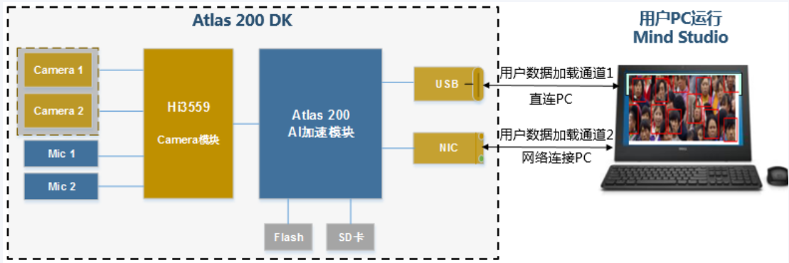

## 安装流程

安装流程

安装与部署流程

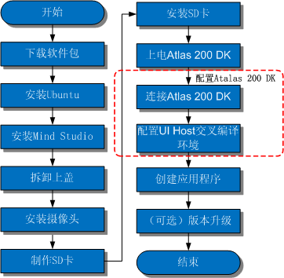

## 下载软件包

在安装开发工具Mind Studio前，请先下载软件包。

* 下载路径：<https://github.com/Ascend>，请登录后在ascenddk-private仓库中下载。
* 软件包说明请参见[Mind Studio安装指南](https://www.huawei.com/minisite/ascend/cn/filedetail_1.html)的“下载软件包”章节。

## 安装Ubuntu

需要安装英文Ubuntu系统。

* 请从<http://old-releases.ubuntu.com/releases/16.04.3/>网站下载对应版本软件进行安装，并打通网络。
* 可以下载桌面版：ubuntu-16.04.3-desktop-amd64.iso，或者Sever版：ubuntu-16.04.3-sever-amd64.iso。
* 具体操作请参见[Mind Studio安装指南](https://www.huawei.com/minisite/ascend/cn/filedetail_1.html)的“环境准备 > 服务器端”章节。

## 安装Mind Studio

需要在用户PC机的Ubuntu环境中部署Mind Studio。

* 具体操作请参见[Mind Studio安装指南](https://www.huawei.com/minisite/ascend/cn/filedetail_1.html)。

## 上电Atlas 200 DK

上电Atlas 200 DK，具体操作请参见9.1 上电Atlas 200 DK开发者板。

## 配置Atlas 200 DK

本章节主要介绍在使用Atlas 200 DK进行AI应用程序运行前需要进行的基本配置。

### 连接Atlas 200 DK

连接Atlas 200 DK与Mind Studio所在服务器，具体操作请参见[Atalas 200 DK 使用指南](https://www.huawei.com/minisite/ascend/cn/filedetail_2.html" \o " )的“配置Atlas 200 DK > 连接Atlas 200 DK与UI Host”章节。

### 配置UI Host交叉编译环境

使用Atlas 200 DK进行应用程序开发前，用户需要在MindStudio所在的Linux服务器中配置交叉编译环境。

具体操作请参见[Atalas 200 DK 使用指南](https://www.huawei.com/minisite/ascend/cn/filedetail_2.html)的“配置Atlas 200 DK > 配置UI Host交叉编译环境”章节。

# 竞赛指引

6.1 技术支持网址

6.2 竞赛主题指引

## 技术支持网址

参赛者在进行竞赛主题的相关设计之前，可以查阅技术支持网站上的技术资料：

* Ascend官网：[https://www.huawei.com/minisite/ascend/cn/](https://www.huawei.com/minisite/ascend/cn/" \o " )
* Ascend-GitHub：[https://github.com/ascend](https://github.com/ascend" \o " )

参赛者对Atlas 200 DK有一定的了解之后，可以直接学习自定义模型的导入与运行、Engine开发、算子开发，并可以通过开源Application学习详细应用功能的开发。

* 模型导入的具体操作请参见[离线模型转化](https://www.huawei.com/minisite/ascend/cn/filedetail_15.html)。
* 算子开发的具体操作请参见[TensorEngine开发](https://www.huawei.com/minisite/ascend/cn/filedetail_14.html" \o " )。
* Engine编排运行的具体操作请参见[HiAIEngine开发](https://www.huawei.com/minisite/ascend/cn/filedetail_11.html" \o " )。

## 主题设计指引

本次大赛中一共有“遥感图像场景分类、遥感图像目标检测、遥感图像语义分割、遥感图像变化检测、遥感卫星视频目标跟踪等”五大主题，参赛者可以针对本次大赛任一主题选用Atlas 200 DK进行遥感图像解译算法模型移植开发。

为了高效、顺利地在赛事中基于Atlas 200 DK进行设计开发，建议参赛者优先选取如下框架和模型：

|  |  |  |  |
| --- | --- | --- | --- |
| **框架** | **模型** | **框架** | **模型** |
| TensorFlow | VGG | Caffe | VGG |
| ResNet | ResNet |
| MobileNet | MobileNet |
| DenseNet | DenseNet |
| Inception | Inception |
| Xception | Xception |
| GoogLeNet | GoogLeNet |
| Alexnet | Alexnet |
| SqueezeNet | SqueezeNet |
| SENet | SENet |
| U-Net | U-Net |
|  | ResNeXt |
|  | ShuffleNet |
|  | CaffeNet |
|  | SPPnet |
|  | DPN |
|  | RCNN |
|  | Fast-RCNN |
|  | Faster-RCNN |
|  | RFCN |
|  | SSD |
|  | YOLO |
|  | FPN |
|  | Mask-RCNN |
|  | FCN |
|  | DeepLab |

1. 缩略语

|  |  |  |
| --- | --- | --- |
| **A** | | |
| **AI** | Artificial Intelligence | 人工智能 |
| **B** | | |
| **BTB** | Board to board | 板对板连接器 |
| **C** | | |
| **CAN** | Controller Area Network | 控制区域网络 |
| **D** | | |
| **DK** | Developer Kit |  |
| **E** | | |
| **ECC** | Error Checking and Correcting | 错误检查和纠错技术 |
| **F** | | |
| **FLOPS** | FLoating-point Operations Per Second | 每秒所执行的浮点运算次数 |
| **H** | | |
| **HDR** | High dynamic range | 高动态范围 |
| **I** | | |
| **I2C** | Inter-Integrated Circuit | 集成电路总线 |
| **ISP** | Image Signal Processing | 图像信号处理 |
| **L** | | |
| **LAN** | Local Area Network | 局域网 |
| **M** | | |
| **Mic** | Microphone | 麦克风 |
| **N** | | |
| **NPU** | Neuron Processing Unit | 神经网络处理单元 |
| **O** | | |
| **OS** | Operating System | 操作系统 |
| **OTG** | On-The-Go | 一种USB从设备间数据传输的标准 |
| **R** | | |
| **RGMII** | Reduced Gigabit Media Independent Interface | 吉比特介质独立接口 |
| **RAM** | Random Access Memory | 随机存储器 |
| **P** | | |
| **PCIe** | Eripheral component interconnect express | 高速串行计算机扩展总线标准 |
| **PCB** | Printed circuit board | 印刷电路板 |
| **PWM** | Pulse Width Modulation | 脉冲宽度调制 |
| **S** | | |
| **SPI** | Serial Peripheral Interface | 串行外设接口 |
| **SoC** | System On Chip | 片上系统 |
| **T** | | |
| **TOPs** | Tera(1012) Operations Per Second | 每秒1012次操作 |
| **U** | | |
| **USB** | Universal Serial Bus | 通用串行总线 |
| **UART** | Universal Asynchronous Receiver/Transmitter | 通用异步收发传输器 |